Schulversuchspraktikum
Nadja Felker
Sommersemester 2015
Klassenstufen 5 & 6

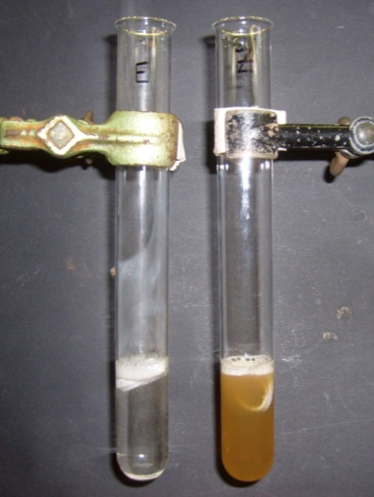
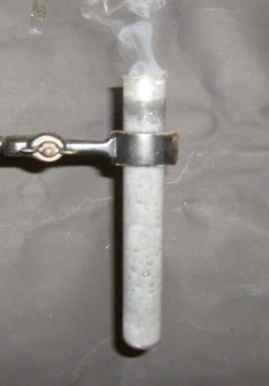

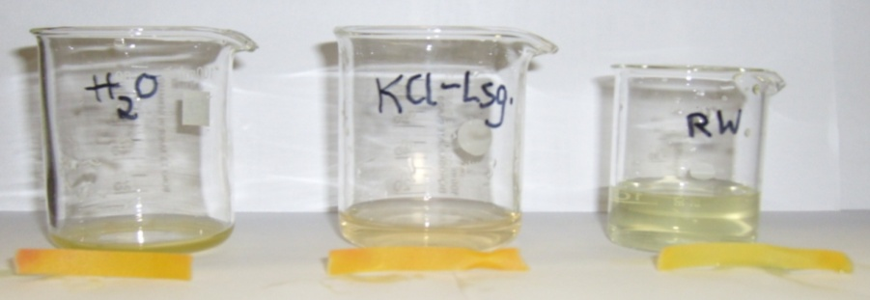

Saure, neutrale und alkalische Lösungen
Kurzprotokoll
Auf einen Blick:
Das Protokoll enthält für die Klassen 5 und 6 einen Lehrerversuch und zwei Schülerversuche zum Thema Saure, neutrale und alkalische Lösungen der Unterrichtseinheit „Stoffeigenschaften“. Die Versuche V1 und V2 zeigen die Zersetzung von Metallen mit einer starken Säure und mit schwachen Haushaltssäuren. In V3 wird mit Indikatorpapier nachgewiesen, dass Böden und Regenwasser schwach sauer sind.

Inhalt

1 Weiterer Lehrerversuch 1
1.1 V1 – Einwirkung einer starken Säure auf Metallanspitzer 1
2 Weitere Schülerversuche 3
2.1 V2 – Einwirkung von Haushaltssäuren auf Magnesiumband 3
2.2 V3 – Saurer Boden und saurer Regen 4

Weiterer Lehrerversuch

V1 – Einwirkung einer starken Säure auf Metallanspitzer
Der Versuch zeigt, dass Säuren eine zersetzende Wirkung auf unedle Metalle haben. Er ist ein Lehrerversuch, da mit konzentrierter Salzsäure gearbeitet wird, die Verätzungen verursachen und Atmungsorgane reizen kann. Da bei dem Versuch brennbarer Wasserstoff entsteht, darf in der Nähe der Versuchsapparatur kein Gasbrenner an sein. Der Versuch sollte im Abzug durchgeführt werden.
Achtung: Das Reagenzglas sollte nicht mehr als zu einem Viertel mit der Salzsäure befüllt werden, da die Säure infolge der starken Reaktion aus dem Reagenzglas läuft. Auch sollte das Reagenzglas unmittelbar nach der Reaktion nicht angefasst werden, da es warm wird.
Es wird kein spezielles Vorwissen benötigt.

Gefahrenstoffe
Konz. Salzsäure |  |  | H: 290-314-335 |  |  | P: 234-260-304+340-303+  361+353-305+351+338-309+311-501​
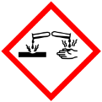

Materialien: Reagenzglas, Stativ, Klemme, Muffe.
Chemikalien: konz. Salzsäure, Anspitzer aus Aluminium.
Durchführung: Das Reagenzglas wird mithilfe einer Klemme und Muffe am Stativ befestigt und ein Viertel des Reagenzglases mit konzentrierter Salzsäure befüllt. Anschließend wird der Anspitzer (ohne Klinge!) in das Reagenzglas gegeben.
Beobachtung: Es findet eine starke Bläschenbildung statt, weshalb die Lösung stark sprudelt. Nach einiger Zeit ist der Anspitzer im Reagenzglas mit dem bloße Auge nicht mehr zu beobachten. Die Flüssigkeit wird leicht trüb und hellgrau (siehe Abb. 2).

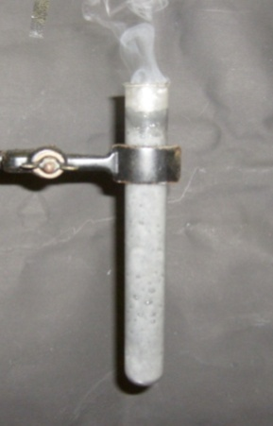
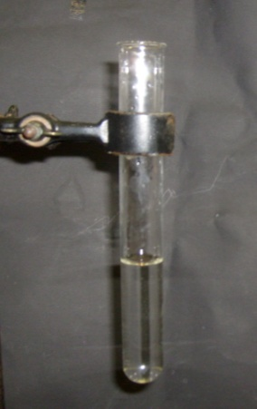

Abb. 1 - Salzsäure vor der Zugabe Abb. 2 - Salzsäure nach der Zugabe des
des Anspitzers. Anspitzers.

Deutung: Es bildet sich ein Gas. Der Aluminium-Anspitzer wird von der starken Salzsäure zersetzt. Es kann also verallgemeinert werden, dass starke Säuren Metalle angreifen und zersetzen können.
Entsorgung: Anorganischer Abfall mit Schwermetallen.
Literatur: D. Wiechoczek, Professor Blumes Bildungsserver für Chemie, http://www.chemieunterricht.de/dc2/grundsch/versuche/gs-v-018.htm, 29.07.2010 (Zuletzt abgerufen am 01.08.2015 um 17:00 Uhr).
Um an die Lebenswelt der SuS anzuknüpfen, ist es sinnvoller, den Versuch mit Haushaltssäuren wie Haushaltsessig, Zitronensaft oder einer 10%igen Vitamin C-Lösung durchzuführen. Damit der Versuch mit schwachen Haushaltssäuren auch funktioniert, sind allerdings Anspitzer aus Magnesium notwendig. Da nirgends gekennzeichnet ist, aus welchem Metall Anspitzer bestehen, sollten sie vor dem Unterricht von der Lehrperson auf ihr Material überprüft werden. Werden in dem Versuch schwache Haushaltssäuren verwendet, kann er auch von den SuS durchgeführt werden.
Im Unterricht kann mithilfe des Versuches die zersetzende Wirkung als eine Eigenschaft von Säuren thematisiert werden. Außerdem können weitere Versuche zur zersetzenden Wirkung von Säuren auf Textilien (Leinen, Baumwolle) und Kalkstein durchgeführt und im Anschluss daran über den richtigen Umgang mit stark sauren Lösungen gesprochen werden (Schutzbrille/Laborkittel tragen, Säuredämpfe nicht einatmen, Haut- und Kleidungskontakt vermeiden, Säurespritzer auf Haut und Kleidung mit viel Wasser abwaschen). Außerdem ist es sinnvoll mit den SuS zu erarbeiten, warum die Vitamin C-Lösung nicht mehr getrunken werden darf. Der Versuch kann je nach Vorwissen der SuS im Unterricht als Problem- oder Bestätigungsexperiment eingesetzt werden.

Weitere Schülerversuche

V2 – Einwirkung von Haushaltssäuren auf Magnesiumband
Der Versuch zeigt, dass selbst schwache Haushaltssäuren wie Essigessenz und Zitronensaft eine zersetzende Wirkung auf unedle Metalle haben.
Achtung: Es dürfen keine offenen Flammen neben den Gläsern sein, da sich bei dem Versuch brennbarer Wasserstoff bildet. Außerdem sollte der Raum gut gelüftet werden.
Es wird kein spezielles Vorwissen benötigt.

Gefahrenstoffe: Es werden keine Gefahrenstoffe eingesetzt.
Materialien: 2 Reagenzgläser, 2 Stative, 2 Klemmen, 2 Muffen.
Chemikalien: Essigessenz, Zitronensaft, zwei 5 cm lange Magnesiumbänder.
Durchführung: 2 Reagenzgläser werden mithilfe von zwei Klemmen und Muffen an zwei Stativen befestigt. Ein Viertel des einen Reagenzglases wird mit Essigessenz, ein Viertel des anderen Reagenzglases mit Zitronensaft befüllt. Anschließend werden zwei Magnesiumbänder gleichzeitig in die Reagenzgläser gegeben.
Beobachtung: In beiden sauren Lösungen findet eine Bläschenbildung statt. Die beiden Magnesiumbänder sind nach wenigen Minuten mit dem bloßen Auge nicht mehr zu beobachten. Das Magnesiumband in Essigessenz wird dabei von der Säure schneller zersetzt als das im Zitronensaft (siehe Abb. 4).
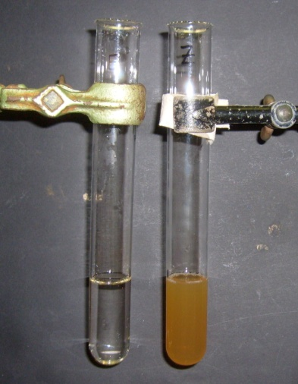
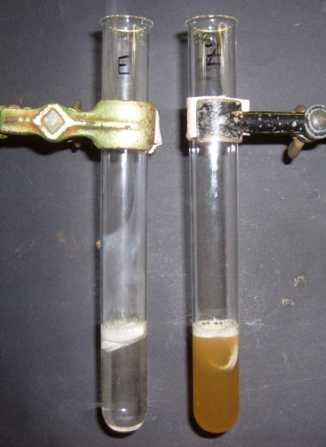

Abb. 3 - Essigessenz (rechts) und Abb. 4 - Essigessenz (links) und Zitronensaft Zitronensaft (links) vor der Zugabe (rechts) nach der Zugabe der
der Magnesiumbänder. Magnesiumbänder.

Deutung: Es bildet sich in beiden Reagenzgläsern ein Gas. Die beiden Magnesiumbänder werden vom Essigessenz und Zitronensaft zersetzt. Essigessenz ist eine stärkere Säure als Zitronensaft, da sie das Magnesiumband schneller zersetzt als der Zitronensaft. Es kann also verallgemeinert werden, dass selbst schwache Haushaltsäuren Metalle angreifen und zersetzen können.
Entsorgung: Die Lösungen werden mit viel Wasser in den Abfluss gegeben.
Literatur: D. Wiechoczek, Professor Blumes Bildungsserver für Chemie, http://www.chemieunterricht.de/dc2/grundsch/versuche/gs-v-018.htm, 29.07.2010 (Zuletzt abgerufen am 01.08.2015 um 17:00 Uhr).
Ähnlich wie der Lehrerversuch kann dieser Schülerversuch je nach Vorwissen der SuS im Unterricht als Problem- oder Bestätigungsexperiment eingesetzt werden. Es kann dabei die zersetzende Wirkung von Säuren auf Metalle, Textilien (Leinen, Baumwolle), Kalkstein, Haut etc. thematisiert sowie über den richtigen Umgang mit sauren Lösungen gesprochen werden (Schutzbrille/Laborkittel tragen, Säuredämpfe nicht einatmen, Haut- und Kleidungskontakt vermeiden, Säurespritzer auf Haut und Kleidung mit viel Wasser abwaschen).
Um an die Lebenswelt der SuS anzuknüpfen, ist es sinnvoller, den Versuch mit Anspitzern, die vorwiegend aus Magnesium bestehen, durchzuführen. Da nirgends gekennzeichnet ist, aus welchem Metall Anspitzer bestehen, sollten sie vor dem Unterricht von der Lehrperson auf ihr Material überprüft werden.
Der Versuch kann alternativ mit anderen schwachen Haushaltssäuren wie z.B. einer 10%igen Vitamin C-Lösung durchgeführt werden. Hier sollte allerdings mit den SuS erarbeitet werden, warum die Vitamin C-Lösung nicht mehr getrunken werden darf.

V3 – Saurer Boden und saurer Regen
In dem Versuch wird der pH-Wert von Gartenerde und Regenwasser mithilfe von Indikatorpapier ermittelt. Die Bodenprobe und das Regenwasser können entweder von der Lehrperson besorgt oder von den SuS mitgebracht werden.
Den SuS sollte der Umgang mit Indikatorpapier und die Bedeutung der einzelnen pH-Werte bekannt sein.

Gefahrenstoffe: Es werden keine Gefahrenstoffe eingesetzt.
Materialien: 5 Bechergläser (50 mL), Spatel, Messzylinder, 2 Erlenmeyerkolben (50 mL), 2 kleine Trichter mit Papierfilter, Indikatorpapier.
Chemikalien: Gartenerde, Wasser, Kaliumchlorid, Regenwasser.
Durchführung: In zwei 50 mL Bechergläser werden jeweils 2 cm³ Gartenerde gegeben. Dem einen Becherglas werden 5 mL Wasser, dem anderen 5 mL Kaliumchlorid-Lösung (1 Spatel KCl auf 1 L Wasser) hinzugefügt. Anschließend werden beide Bechergläser einige Minuten lang vorsichtig hin- und hergeschwenkt (Achtung: Gasentwicklung!). Nachdem die Erde sich abgesetzt hat, werden die Proben in zwei leere 50 mL Erlenmeyerkolben filtriert, die vorher zur Unterscheidung beschriftet worden sind (siehe Abb. 5). Es wird der pH-Wert beider Filtrate mithilfe von Indikatorpapier gemessen. In ein weiteres 50 mL Becherglas werden 10 mL Regenwasser gegeben und auch hier der pH-Wert mithilfe von Indikatorpapier bestimmt.
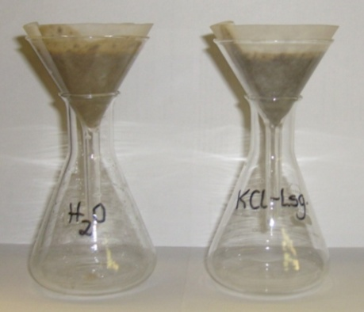

Abb. 5 - Filtrierung der beiden Gartenerdeproben.
Beobachtung: Gartenerde hat einen pH-Wert von 6. Regenwasser hat einen pH-Wert von 6-7 (siehe Abb. 6).
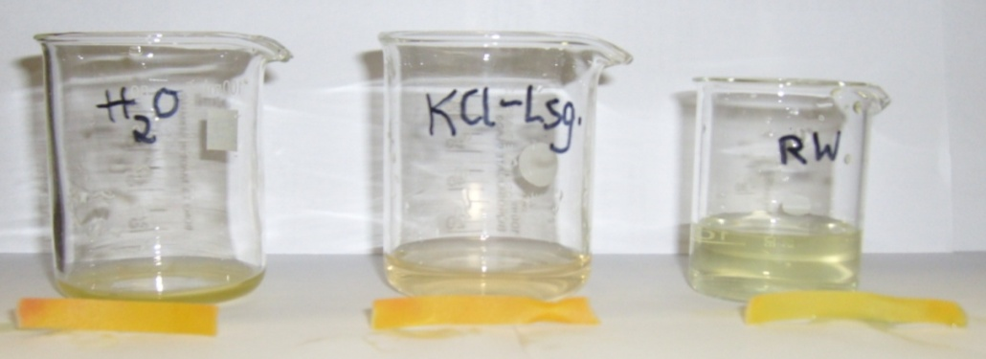

Abb. 6 - Gartenerdefiltrate (Lsgm.: Wasser, links; Lsgm.: Kaliumchloridlösung: mittig) und Regenwasser (rechts) mit zuvor eingetauchten Indikatorpapierstückchen.
Deutung: Gartenerde in wässriger Lösung sowie in einer Kaliumchloridlösung sind schwach sauer. Regenwasser ist auch schwach sauer.
Entsorgung: Abfiltrierte Gartenerde: Feststoff-Abfall, Filtrate und Regenwasser: Abwasser.
Literatur: H. Schmidkunz, W. Rentzsch, Chemische Freihandversuche Bd. 1, Aulis Verlag Deubner, 2011, S. 253.
Der Versuch ist gut dazu geeignet, zu thematisieren, dass ein hoher Abgasgehalt in der Luft dazu beiträgt, dass der Regen und Boden sauer sind.
Mit Kaliumchloridlösung (1 Teelöffel KCl auf 1L Wasser) als Lösungsmittel kann für die Probe ein höherer Säuregrad erhalten werden, da hier die an Huminsäuren gebundenen bzw. in Silicatgerüsten des Bodens adsorbierten Wasserstoff-Ionen zusätzlich zu den in Wasser leicht löslichen Wasserstoff-Ionen gelöst werden. Dadurch ist es möglich, anstelle des aktuellen den sog. potentiellen pH-Wert der Proben zu bestimmen.
Tipp: Mit Indikatorpapier, das halbe pH-Werte anzeigt, können genauere pH-Werte ermittelt werden.

